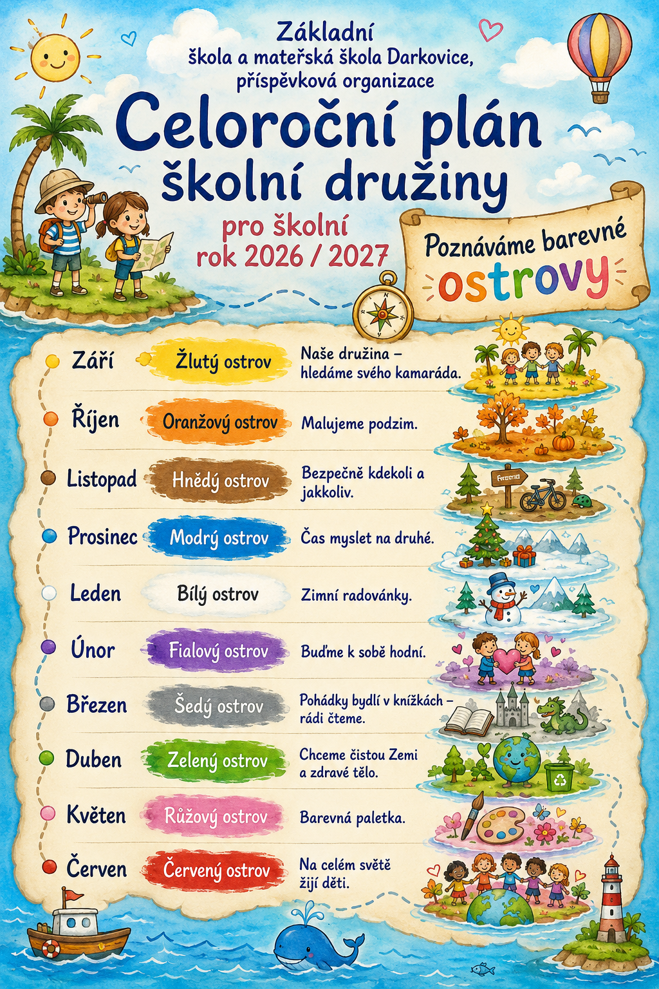

Září: Žlutý ostrov
Žlutá barva je barvou života, moudrosti, ale také změny.
Naše družina – hledáme svého kamaráda

Než vyplujeme za pokladem, čeká nás spousta práce – posádka se musí navzájem seznámit, musí se seznámit s pravidly plavby, obeznámit se se svojí lodí (družinou), s piráty z ostatních lodí a jejich kapitánkami (kamarády, spolužáky). Musí vymyslet název lodi, svůj pokřik a svoji vlajku a musí si vlajku vytvořit.

Činnost odpočinková – vyprávění o prázdninách, zážitcích, které se nám nejvíce líbily, společenské hry dle výběru dětí, individuální hry se stavebnicemi, kreslení, prohlížení časopisů, čteme na pokračování

Činnost rekreační - vycházky do okolí školy, seznámení se s okolím školy, hry na dětských hřištích v blízkosti školy, závodivé hry, seznamovací a komunikativní hry, hry k upevňování paměti, smyslové hry,tvořivé práce ve skupinkách, námětové hry, využití beebotů

Činnost zájmová
- pracovní, výtvarná - práce se stavebnicemi či prostorovými předměty, práce s časopisy: stříhání, lepení, kreslení – rozvoj jemné motoriky, práce s různými materiály, výroba vlajky,

- přírodovědná – prohlídka okolí školy - poznáváme stromy a květiny v blízkosti školy, prohlubování vnímání přírody, poznáváme naše okolí

- estetická – malování zážitků z prázdnin, malujeme, jak si představujeme svoji pirátskou loď,
společné malování oceánů a moří s ostrovy, výzdoba chodby školní družiny (nástěnky, síť ukázky prací dětí školní družiny)

- sportovní – hry s míči, se švihadlem, závodivé hry, Vlaštovkové závody, pobyt venku
Příprava na vyučování – didaktické hry, udržování pořádku ve třídě, v družině, v šatně, ve své tašce,
seznámení se se školou – učebny, jídelna, tělocvična, sekretariát školy atd., seznámení s řádem školní družiny, seznámení s pravidly oddělení, s bezpečností práce, s PO, soutěž co víš o svém městě, pravidla slušného chování a kouzelná slovíčka, jazykolamy a básně pro procvičení jazýčku
Organizační činnost –doplnění informací pro rodiče, doplnění zápisních lístků, zapisování dětí do kroužků, třídní kniha, docházka, tvoření nástěnky, týdenní plány, navázání komunikace s rodiči,

Významné dny v září:
22.9. Den bez aut
23.9. - První podzimní den
28.9. Den české státnosti
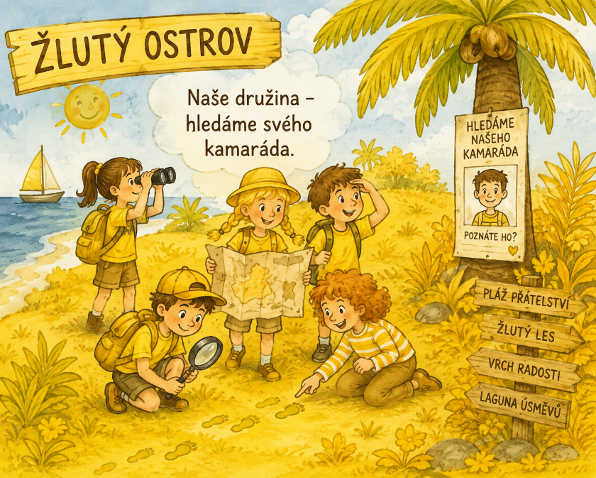

Říjen: Oranžový ostrov
Oranžová barva je barvou veselí, optimismu a radosti.
Malujeme podzim.

Naše posádky vyplouvají. Jejich prvním cílem jsou ostrovy veselí, optimismu a radosti. Cestu na tyto ostrovy si budeme zpříjemňovat celý měsíc vyprávěním o přírodě – nejen o rostlinách a živočiších, ale také o podnebí, živelných pohromách a úkazech. Budeme tvořit z přírodních materiálů, hrát si a napodobovat zvířata, malovat nejen zvířata, ale i rostliny a budeme je lépe poznávat.

Činnost odpočinková – práce s dětskými časopisy, podíváme se na DVD s přírodovědnou tématikou, čtení cestovatelské knihy na pokračování (Cesta za krásným ostrovem), relaxační cvičení, tanečně pohybové hry, poslech písniček, komunitní kruh na
téma roční období, proměna přírody a počasí

Činnost rekreační – pohybové hry s pravidly, procházky do přírody a okolí školy, návštěva dětských hřišť v blízkosti školy, všímáme si změn v přírodě, zvířata a jejich způsob přípravy na zimní čas, zdolávání přírodních překážek, orientace v přírodě, hry na rozvoj osobnosti

Činnost zájmová
- pracovní – koláže a jiné výrobky za použití přírodních materiálů, výrobky z dýní, brambor či
mrkve, sběr přírodnin (listí, ovoce), skládaná zvířátka z listů stromů, z papíru, příroda v ročních obdobích, malujeme siluety zvířat, skládání mozaiky z luštěnin

- přírodovědná – besedy o zvířátkách a přírodninách, puzzle zvířat, poznej zvíře, přírodovědné kvízy a soutěže, přírodní vlivy, příroda v ročních obdobích a její proměny

- estetická – básničky a písničky o přírodě, zvířatech, rostlinách, poslech písniček o zvířatech, malování změn počasí v přírodě, kreslení čtyřlístku s ročním obdobím, vyrábění draků, obtiskování listů, brambor či ovoce
- sportovní – zdolávání překážek, hry na zručnost, hry s míči s pravidly, vycházky do okolí školy

Příprava na vyučování – hry na rozvoj jemné i hrubé motoriky, udržování pořádku ve věcech, opakování pravidel oddělení, chování k přírodě – ochrana přírody, besedy dle významných dní v měsíci, příprava
zvířátek na zimu, poznáváme zvířata podle siluety, zpěv písní o zvířatech .

Organizační činnost – docházka, třídní kniha, kontrola deníků, týdenní přípravy, příprava námětů, výzdoba třídy, komunikace s rodiči, tvoření nástěnky

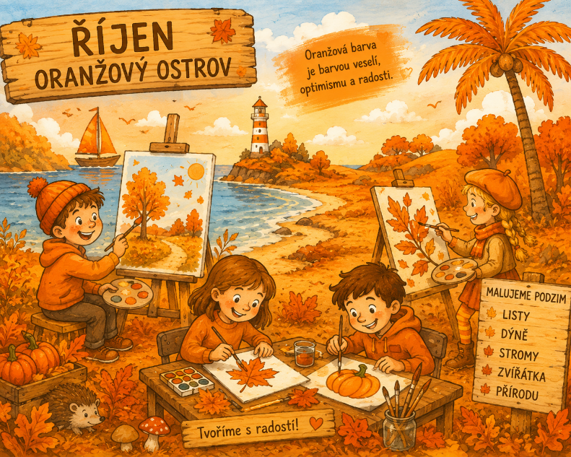

Významné dny v říjnu:
1.10. Den babiček a dědečků
4.10. Mezinárodní den zvířat
5.10. Den úsměvů
20.10. Den stromů
29. – 30.10. Podzimní prázdniny
28.10. Den vzniku samostatného československého státu
31.10. Halloween

Listopad: Hnědý ostrov
Hnědá barva je barvou země, půdy, přírody.
Symbolizuje teplo domova, kde se cítíme dobře.
Bezpečně kdekoliv a jakkoliv.

Zvedáme kotvu a natáčíme kormidlo směrem k ostrovu bezpečí. Kola, auta, autobusy, trolejbusy, vlaky, letadla a doprava jako taková nás bude zajímat při cestě na tyto ostrovy.
Zda se zvládneme naučit některé silniční značky a zdokonalíme se v dopravních znalostech, záleží čistě jen na naší šikovnosti.

Činnost odpočinková – čteme si pohádky o dopravních prostředcích, hry se stavebnicemi (merkur, lego), stavba vlakové dráhy ze stavebnic, individuální hra dětí, povídáme si, kde jsme všude byli a kam bychom se rádi podívali, vymýšlíme vlastní dopravní značky

Činnost rekreační – pouštíme draka, vycházky do přírody a do okolí školy, seznamujeme se s dopravními značkami v blízkosti školy – význam značek, semaforu, chování na přechodu, hry dopravní tématikou

Činnost zájmová
- pracovní – skládání z papíru – loďky, parník, vytváříme dopravní značky – koláž z papíru

- přírodovědná – tiskátka z přírodních materiálů (brambory, mrkev), výrobky z kaštanů

- estetická - stavba naší lodi z prostorových materiálů, malujeme veselé dopravní prostředky, vytváříme šablony dopravních prostředků

- sportovní - hry na rychlost, obratnost a zručnost, opičí dráha, hry se švihadlem, s obručemi

Příprava na vyučování – kvízy s dopravní tématikou, poznávání dopravních značek, dopravní znalosti, bezpečná chůze do školy a ze školy, jízda na kole, povinná výbava kola, využití beebotů

Organizační činnost – docházka, třídní kniha, týdenní plány, kontrola deníků, tvoření nástěnky, výzdoba třídy a chodeb ŠD, příprava námětů, komunikace s rodiči,

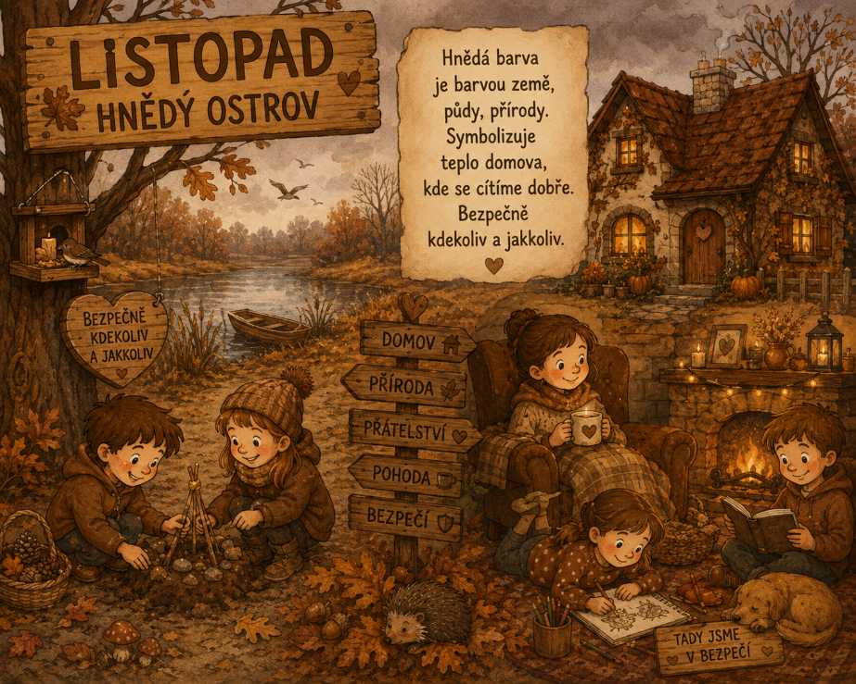

Významné dny v listopadu:
2.11. Dušičky
7.11. Den objetí plyšového medvídka
11.11. Sv. Martin
17.11. Den boje za svobodu a demokracii
21.11. Světový den pozdravů
30.11. První adventní neděle

Prosinec: Modrý ostrov
Modrá barva je barvou nebe, klidu a míru, tak jako Vánoce.
Čas myslet na druhé.

Po úspěšné plavbě přes ostrovy dopravy nás čeká nádherná cesta na ty nejkrásnější ostrovy - ostrovy vánoční. Říká se, že na tomto ostrově
všechno září a hlavně, že je plný tajných přání, tak jsme všichni plni očekávání, co nás čeká.
Při plavbě na tyto ostrovy budeme mít na naší palubě návštěvu Mikuláše a čerta, které budeme ztvárňovat v různých podobách různými výtvarnými technikami. Připravíme drobné dárečky a budeme si povídat o vánočních svátcích… A možná nás navštíví i Ježíšek.

Činnost odpočinková – četba příběhů s vánoční tématikou, mikulášská besídka, vánoční besídka, zpívání koled, odpočinek na koberci, poslech relaxační hudby, beseda na téma Mikuláš, anděl a čert, vyprávění na téma Vánoce a svátky Vánoc

Činnost rekreační – vycházky do přírody, zimní sporty dle možnosti počasí a sněhu (klouzání, bobování, sáňkování, koulování), tvoření ze sněhu, individuální hry v učebně, využití beebotů

Činnost zájmová
- pracovní – výroba vánočních ozdob z papíru i jiných materiálů, příprava výrobků na vánoční jarmark, výzdoba třídy

- přírodovědná – vycházky do přírody, příprava krmítek a dobrot pro zvířata a ptáky v lese, péče o volně žijící zvířátka (sypání do krmítek)

- estetická – poslech pohádek se zimní a vánoční tématikou, zpívání písniček a koled, práce s
nůžkami (vystřihování vloček, vánočních stromů, baněk, komet, hvězdiček), dopis Ježíškovi, kolektivní výrobek např. vánoční strom, dopis, punčocha apod., kam si děti namalují dárky, které si přejí, malování Mikuláše, vyrábění adventního kalendáře s překvapením

- sportovní - zimní sporty, hudebně pohybové hry, pobyt na školním dvoře, hry na prohloubení vzájemné spolupráce a důvěry

Příprava na vyučování – řekneme si, jak se slaví Vánoce v různých zemích, příprava výrobků na jarmark školy, vnímání hudby vlastním tělem, didaktické hry, lidové pranostiky, rozvoj tanečních schopností u dětí

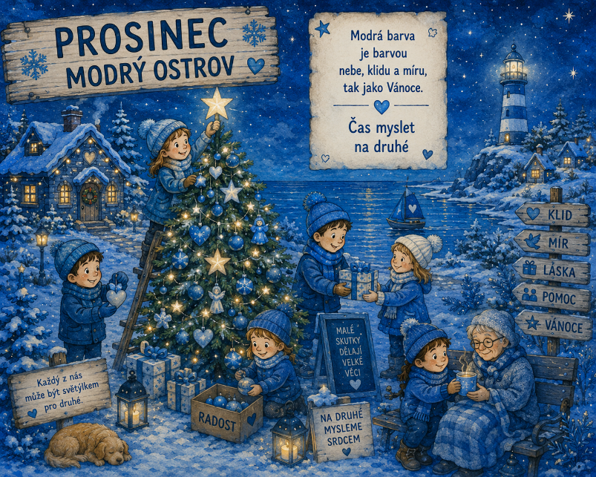
Organizační činnost – docházka, třídní kniha, týdenní plány, kontrola deníků, tvoření nástěnky, výzdoba třídy a chodeb ŠD, příprava námětů, komunikace s rodiči.

Významné dny v prosinci:
4.12. Svatá Barbora
5.12. Den, kdy chodí Mikuláš
6.12. Svátek Sv. Mikuláše
13.12. Sv. Lucie
21.12. První zimní den
23.12 – 3.1. 2027 – Vánoční prázdniny
24.12. Štědrý den
25.12. První svátek Vánoční
26.12. Druhý svátek Vánoční

Leden: Bílý ostrov
Bílá je barva čistoty, ale také chladu.
Zimní radovánky.

Krásou a atmosférou vánočních ostrovů jsme byli docela uchváceni, bohužel se však musíme vydat dál v naší platbě, jejíž cíl je nám všem jasný … najít poklad. Jsme však teprve v polovině platby a čeká nás ještě spousta nových zkušeností a poznatků. Tentokrát naše loďsměřuje k ostrovu sportu. V průběhu platby na tento ostrov si budeme povídat o různých sportech, některé pokud nám to naše paluba umožní, si i vyzkoušíme.

Činnost odpočinková – četba z dětských časopisů, poslech pohádek na CD, podíváme se na DVD, rozhovory s dětmi o zážitcích z vánočních prázdnin, povídání o letní a zimní olympiádě, o paralympiádě, zimní a letní sporty, deskové a karetní hry

Činnost rekreační – vycházky do okolí školy, hry se sněhem a na sněhu, soutěže s míčem, využití tělocvičny školy, didaktické hry se zimní tématikou, čajový dýchánek z vlastních posbíraných bylin

Činnost zájmová
- pracovní – příprava dárků na zápis dětí do prvních tříd, tvoření zamrzlé krajiny pomocí různých
technik (3D efekt, škrabané obrázky, vrstvení, propojování barev, využití tuže, vodovek, voskovek, temper, klovatiny, odklízení sněhu na školním dvoře, využití beebotů

- přírodovědná – čtení stop ve sněhu – poznávání stop, pozorování změn počasí, povídání co dělají zvířátka v zimě doplňování zrní do krmítek

- estetická - malujeme sportovce, navrhujeme oblečení pro sportovce

- sportovní – sportovní hry a soutěže v tělocvičně i na školním hřišti, taneční prvky při hudbě, silové zápasy, netradiční olympiáda
Příprava na vyučování – kvízy, hádanky, spojovačky a doplňovačky na téma sport, péče o vlastní tělo a zdraví, práce s hudebními nástroji, vysvědčení: zhodnocení samo sebe

Organizační činnost – docházka, třídní kniha, týdenní plány, kontrola deníků, tvoření nástěnky, výzdoba třídy a chodeb ŠD, příprava námětů, komunikace s rodiči

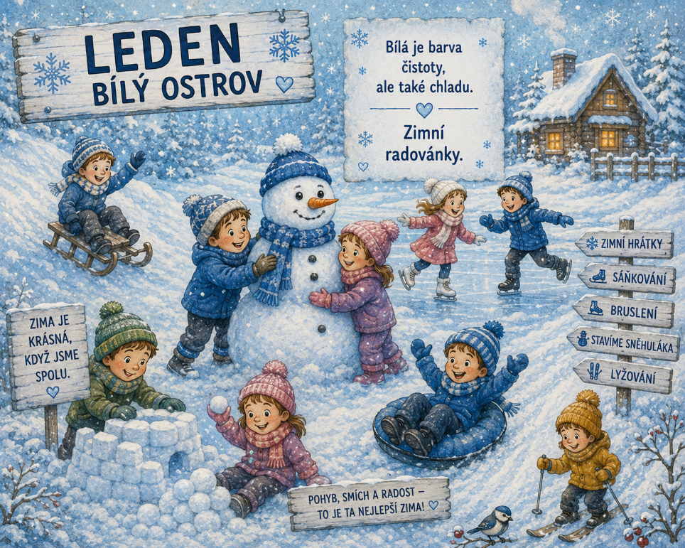

Významné dny v lednu:
Nový rok
6.1. Tři králové
29.1. Pololetní prázdniny
7.-17.2.Masopust
30.1. Pololetní prázdniny
Únor: Fialový ostrov
Fialová je barva meditační, relaxační, duševního klidu.
Buďme k sobě hodní.

…. Ze sportu rychle míříme k zábavě a veselí. Dalším cílem naší plavby jsou karnevalové ostrovy. Co nás tam vůbec čeká? Spousta zábavy, masek, masopustů a radosti. Karnevalové ostrovy jsou opravdu netradiční – lidé těchto ostrovů jsou opravdu výjimeční, neustále totiž chodí v maskách a převlecích a proto i my se musíme na vylodění na tomto ostrově pečlivě přichystat. Při plavbě se musíme patřičně naladit a připravit, abychom se zdejšími obyvateli zcela splynuly.

Činnost odpočinková – poslech pohádek čtených i na CD, četba příběhu s cestovatelskou tématikou, povídáme si o masopustu, karnevalech a cirkuse, individuální hra na koberci, prohlížení dětských časopisů, deskové a společenské hry, volné hry na koberci

Činnost rekreační – hry na hřišti, hry se sněhem, vyšlapávání obrázků do sněhu, cvičení s hudbou, procházky do okolí školy, smyslové hry ve třídě, využití beebotů

Činnost zájmová
- pracovní – výroba papírových masek různého druhu, výroba karnevalových doplňků

- přírodovědná – procházky do okolí školy, povídáme si o zvířátkách z cirkusu, které jsme tam
viděly, jak se tam mají, jaké zvířátko máme doma, jak se o něj staráme, práce s glóbusem, atlasem a mapou, vyprávění o pustém ostrově, jak využít přírodní materiály k přežití, jak funguje kompas, mapa či buzola

- estetická – vytváříme klauny, zpíváme písničky, lidové písničky, poslech písní v různých jazycích, ztvárnění více etnických skupin z různých kontinentů světa

- sportovní – tanečně pohybové hry, cvičení při hudbě, funkční hry pro rozvoj pohybu celého těla a senzomotorických funkcí

Příprava na vyučování – pranostiky na únor, povídáme si, o lidech žijících v různých zemích, o jejich práci a životě, prohlubování zájmu o etnické skupiny a jiné národnosti či kmeny

Organizační činnost – docházka, třídní kniha, týdenní plány, kontrola deníků, tvoření nástěnky, výzdoba třídy a chodeb ŠD, příprava námětů, komunikace s rodiči
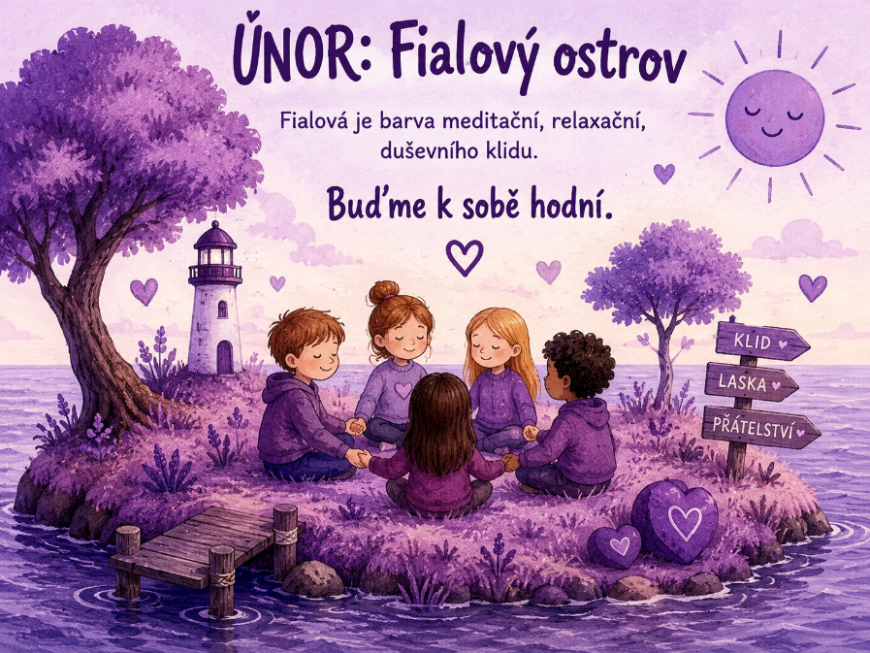

Významné dny v únoru:
8.2.-14.2.2027 Jarní prázdniny
10.02. Popeleční středa – konec Masopustu
14.2. Svátek zamilovaných

Březen: Šedý ostrov
Šedá barva je barvou tajemství mezi dnem a nocí.
Pohádky bydlí v knížkách – rádi čteme.

Po úspěšném zdolání dalšího ostrova zvedáme plachty a vyrážím vstříc dalším zážitkům. Cesta, kterou máme před sebou, není zase tak dlouhá. V blízkosti karnevalových
ostrovů se totiž nachází ostrovy pohádkové. Na tyto ostrovy se všichni těšíme, vždyť kdo by neměl rád pohádky?
Animované, loutkové či hrané všechny mají šťastný konec a i my doufáme, že naše plavba bude mít šťastný konec a podaří se nám najít poklad, za kterým se již více jak půl roku plavíme. Na plavbě na tyto ostrovy nás čekají nejen pohádkové bytosti a pohádky jako takové, ale budeme vítat jaro a také se připravovat na velikonoční svátky.

Činnost odpočinková – společné čtení z pohádkových knížek, poslech pohádek na CD, DVD s pohádkami, kreslení na tabuli, odpočinek na koberci, pantomima, tvoření z plastelíny, navlékání korálků

Činnost rekreační – vycházky do okolí školy, individuální hry na školním hřišti, využití beebotů

Činnost zájmová
- pracovní – vyrábíme květiny z papíru, zápichy do květináče s tématikou Velikonoc, malování za využití různých technik, velikonoční přání, velikonoční výzdoba, barvení vajíček

- přírodovědná – procházky do přírody a vnímání probouzení jara, klady a zápory jara, změna času, první kytičky na zahrádkách, sledujeme ptáčky

- estetická – zpíváme písničky z pohádek, písničky o jaru, malujeme nejoblíbenější pohádkovou postavu, hrátky s pohádkami, skládání kytek z papíru

  - sportovní – hry s míčem, s obručemi, sešvihaly, pohybové hry s pohádkovými náměty, skákání gumy, přes švihadlo

Příprava na vyučování – pranostiky na březen, práce s textem, porozumění textu, prohlubování zájmu o knihu

Organizační činnost – docházka, třídní kniha, týdenní plány, kontrola deníků, tvoření nástěnky, výzdoba třídy a chodeb ŠD, příprava námětů, komunikace s rodiči

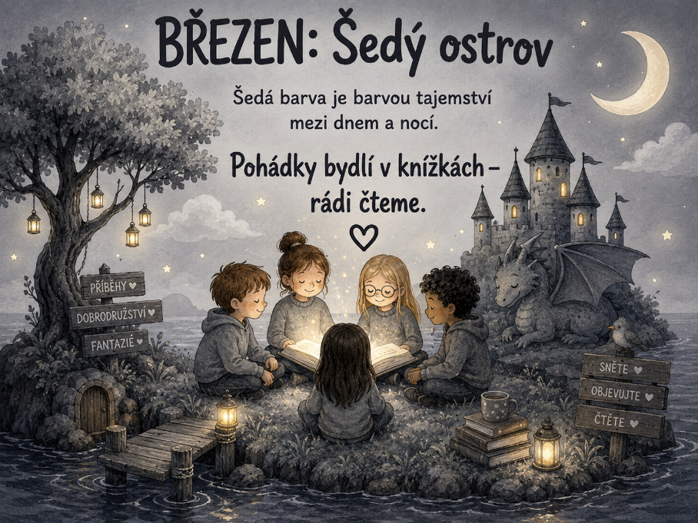

Významné dny v březnu:
Březen měsíc knihy.
8.3. Mezinárodní den žen
20.3. První jarní den
21.3. Den poezie
22.3. Světový den vody
25.3.Velikonoční prázdniny
28.3. Den učitelů

Duben: Zelený ostrov
Zelená barva je barvou přírody, rovnováhy, klidu a naděje a zdraví.
Chceme čistou Zemi a zdravé tělo.

Pohádkové ostrovy byly nádherné. I když se nám z těchto
ostrovů vůbec nechtělo, musely jsme se opět nalodit a vyplout
dál. Po vyplutí nás na otevřeném moři zastihl silný vítr a prudká bouře, naše lodě ztroskotaly na pustém ostrově. Více jak polovina všech posádek onemocněla. Vzhledem k tomu, co se nám při plavbě přihodilo, nazvaly jsme tento ostrov ostrovem
zdravotním.

Činnost odpočinková – hry na koberci, zpíváme písničky, recitujeme básničky, pexeso, omalovánky, hry dle vlastního výběru, povídání o nebezpečných situacích a jak si s nimi poradit, první pomoc

Činnost rekreační – individuální hry ve třídě i na školním hřišti, hrajeme si na lékaře, nebezpečí,
která nám hrozí a krátké scénky u lékaře, využití beebotů, Aprílový den ve školní družině – den naruby,
den plný smíchu a radosti.

Činnost zájmová
- pracovní – učíme se ošetřit si ránu, jednoduché zavázaní poranění, obrázkové čtení – první pomoc vyrábění čarodějnice za využití různých materiálů

- přírodovědná – vycházky do okolí školy, sledujeme další proměny jarní přírody – kvetoucí stromy, keře a jarní květiny, poznáváme ptáky a vnímáme jejich zpěv, vyrábíme plakát/ Les není smetiště/, slavíme den Země

- estetická – malujeme křídou na školním hřišti na téma
vyrábíme čarodějnické masky, malujeme čarodějnické obrázky, vyrábíme lektvary

- sportovní – míčové hry na školním hřišti, hry se švihadly a s obručemi, hry na písku, hry pro rozvoj sebevědomí, hry na sluchovou orientaci

Organizační činnost – docházka, třídní kniha, týdenní plány, kontrola deníků, tvoření nástěnky, výzdoba třídy a chodeb ŠD, příprava námětů, komunikace s rodiči

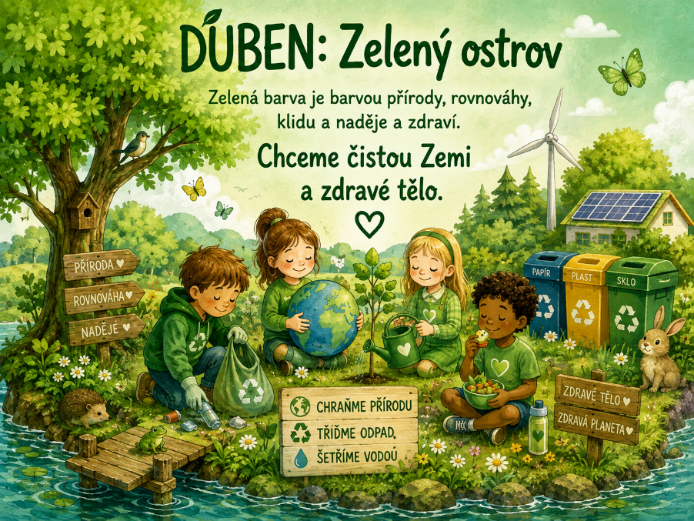

Významné dny v dubnu:
1.4. Apríl, Mezinárodní den ptactva
22.4. Den Země
29.4. Mezinárodní den tance
30.4. Pálení čarodějnic
Květen: Růžový ostrov
Růžová je barvou něhy, jemnosti a lásky.
Barevná paletka.

Přes všechnu smůlu, která nás potkala v předchozí plavbě, nebyly škody na lodích naštěstí tak velké a daly se opravit. Naše cesta, která se již blíží ke konci tak mohla pokračovat dál. Cílem další naší plavby jsou
ostrovy dramatiky, hudby a tanců. Tato cesta bude
náročná, čeká nás totiž celodružinová soutěž ve zpěvu a tanci.

Činnost odpočinková – poslech pohádek, zpívání lidových písniček, DVD s ukázkou moderních i klasických tanců, vyprávění vtipů, pantomima, hraní na koberci, Den sousedů – jaké máme sousedy? I my jsme sousedé někoho, kdo ze spolužáků je tvůj soused, bydlí blízko tebe nebo naopak nejdále.

Činnost rekreační – improvizace krátkých scének z běžného života, individuální hry dle vlastního uvážení, dramatizační hry, cvičení dechu, řeči

Činnost zájmová
• přírodovědná – procházky do okolí školy a do přírody

• estetická – vyrábíme přáníčko pro maminku, hrajeme na hudební nástroje, drumbeny

• sportovní – hry pro lepší koordinaci těla a rovnováhy, cvičení s lanem, překážková dráha, míčové hry na školním dvoře

Příprava na vyučování – besedy na téma divadlo, tanec, hudba, hudební nástroje a hudební žánry, kvíz poznáš hudební nástroj (poslechově i vizuálně), učíme se báseň pro maminku, Beebot

Organizační činnost – docházka, třídní kniha, týdenní plány, kontrola deníků, tvoření nástěnky, výzdoba třídy a chodeb ŠD, příprava námětů, komunikace s rodiči

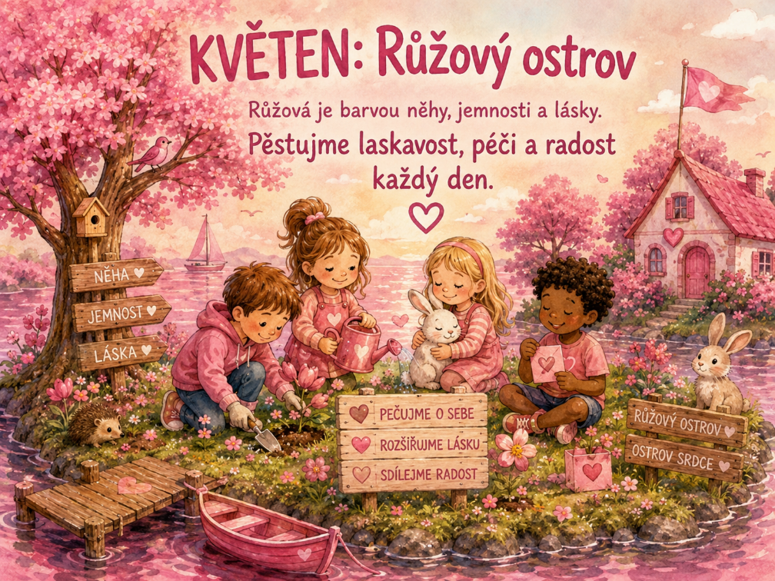

Významné dny v květnu:
1.5. Svátek práce
3.5. Den slunce
4.5. Den hasičů
8.5. Den vítězství
10.5. Den matek
15.5. Den rodin
20.5. Den včel
30.5. Svátek sousedů
31.5. Den otevírání studánek

Červen: Červený ostrov
Červená je barva symbolizující životní síly a aktivní činnosti.

Na celém světě žijí děti.

Plavba je téměř u konce a všichni doufáme, že se nám podaří nalézt vysněný poklad. Vždyť plavba byla náročná a strastiplná, plná překážek, nástrah, nových poznatků a znalostí. Prožily jsme spoustu legrace, našly jsme nové kamarády a zasoutěžily jsme si v různých disciplínách. Co můžeme ještě čekat?
Disciplíny nejrůznějšího druhu, disciplíny trochu ztřeštěné, olympiádu školní družiny, turistické a orientační znalosti, oslava Dne dětí a samozřejmě POKLAD.

Činnost odpočinková – odpočinek na koberci při poslechu pohádky, povídáme si o prázdninách, které nás čekají, kam se chystáme, co budeme dělat, jak se máme bezpečně chovat o prázdninách, námětové hry,
deskové, karetní a společenské hry, kreslení dle vlastní fantazie

Činnost rekreační – rozloučení s družinou, hledání indicií, které nás dovedou k pokladu, volné hry v přírodě a na školním dvoře, závodivé hry

Činnost zájmová
- pracovní – stříhání, lepení, skládání papíru, malujeme a vytváříme vlastní puzzle, konstruktivní stavebnice, textilní koláž, úklid družinové třídy před prázdninami

- přírodovědná – louka a drobný hmyz, léčivé rostliny a kytky, letní čas v přírodě, pozorování změn v přírodě

- estetická – kreslení krajiny v okolí školy, vymýšlíme vlastní netradiční hry, navlékání těstovin – vyrábíme náramky, malování a vyrábění hmyzu

- sportovní – míčové a jiné hry na školním dvoře, netradiční disciplíny ve třídě i na školním hřišti, hry na upevnění odvahy

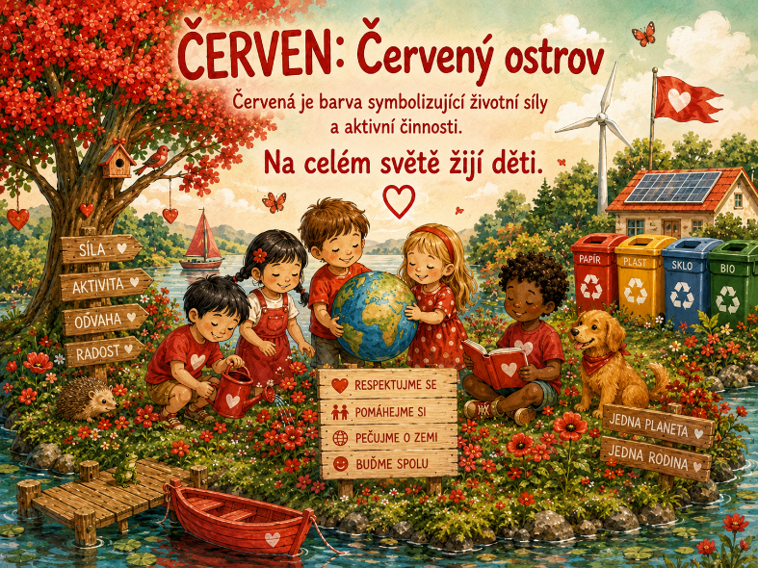
Organizační činnost – docházka, třídní kniha, týdenní plány, kontrola deníků, tvoření nástěnky, výzdoba třídy a chodeb ŠD, příprava námětů, komunikace s rodiči

Významné dny v červnu:
1.6. Mezinárodní den dětí
18.6. Den otců
21.6. První letní den

Závěr

Součástí ročního plánu je také řádné poučení dětí o bezpečnosti před každými prázdninami, státním svátkem či volnem udělené ředitelem školy. Činnosti jsou připravovány s ohledem k věku dítěte, jeho
schopnostem a možnostem. Ke každému dítěti přistupujeme individuálně, navazujeme příjemnou atmosféru a snažíme se o plně fungující kolektiv. Děti zbytečně nepřetěžujeme, dbáme na bezpečnost ochrany a zdraví.
Činnosti a akce jsou uskutečňovány v rámci celé družiny. Činnosti se mohou v průběhu školního roku změnit. Akce školní družiny mohou být pozměněny.

V Darkovicích 31.8.2026

Vychovatelky:
Veronika Poštulková Lucie Ricková, DiS.

